结构搭建

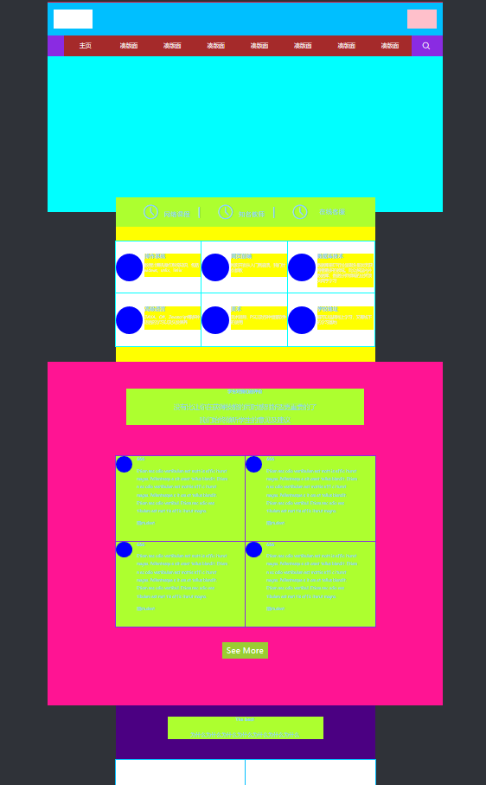

在网上获取能用于IE、和FIRE FOX浏览器的视频

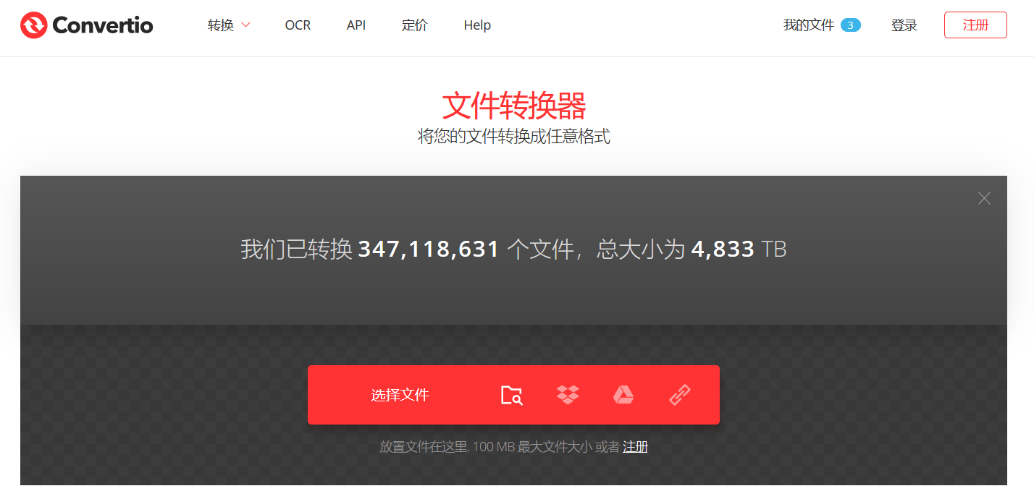

去除外部父元素的百分高，改用子元素撑起的方式

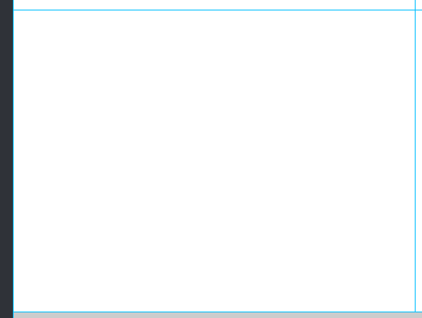

鼠标指针

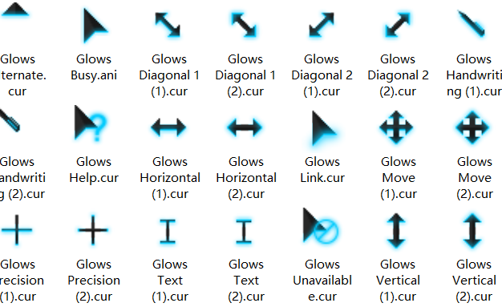

人物头像的图片素材搜集

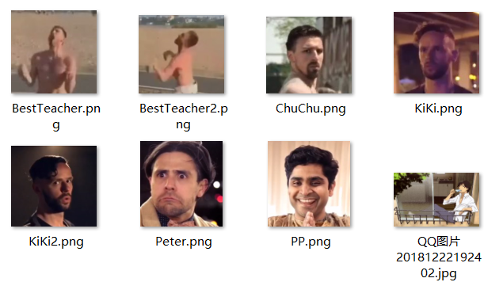

视频

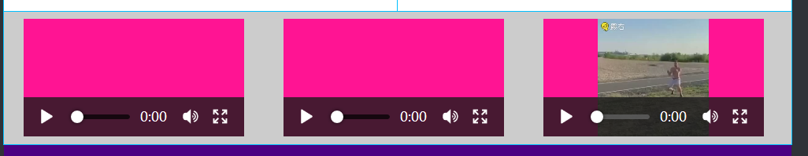

我在考虑加个网站风格的选择项



开始填充部分内容



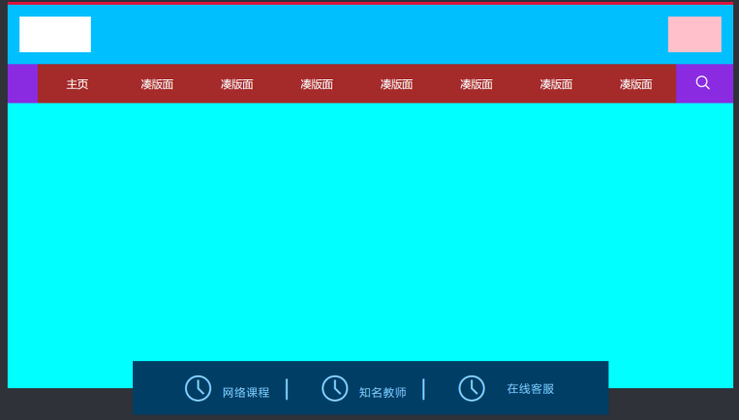

我的动画的animation-fill-mode在IE和Edge上无法正确显示，暂时没有解决方法

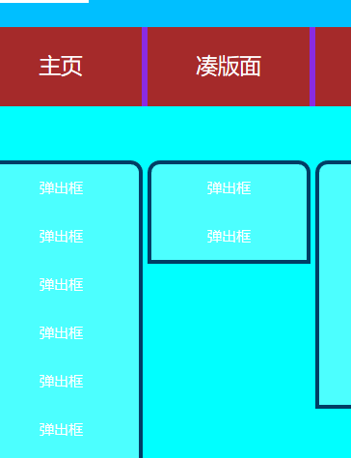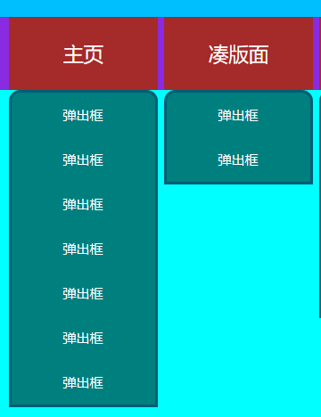

了解到直接操作DOM对象既不好维护，又影响性能，所以改成操作class的方式来编写轮播图。使用的是淡入淡出的效果，那种无缝的....过几天再去看看怎么做



之前的代码维护不善丢失了，重写了一遍，我也不知道改了哪里，但是莫名其妙就能用了

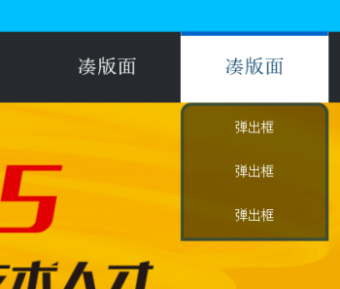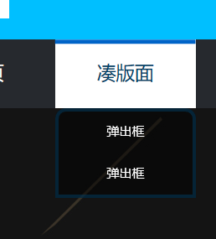

做了个搜索按钮的小样式，鼠标移动上去会变蓝

开始绘制logo

绘制完成



目前阶段

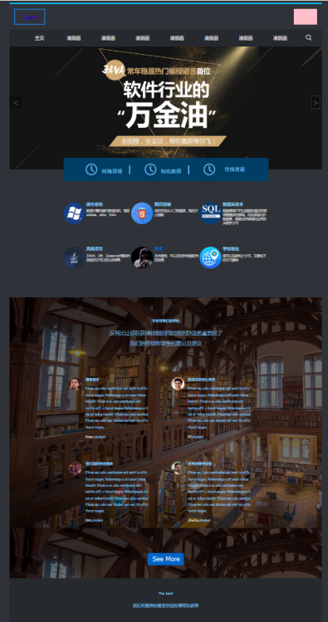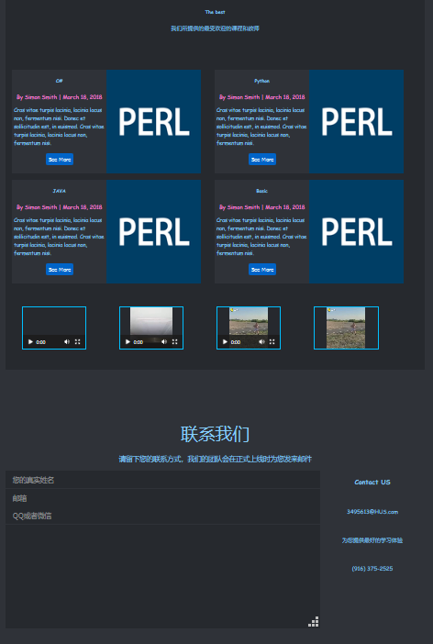

代码雨

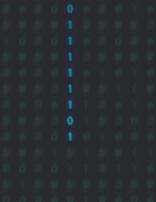勉强有个样子了

制作了边栏和边栏过渡



改善了按钮的样式，并绑定了一个抖动动画点击->

更换了一个新的鼠标指针替代原来的pointer样式，反馈更加明显了

添加地图模块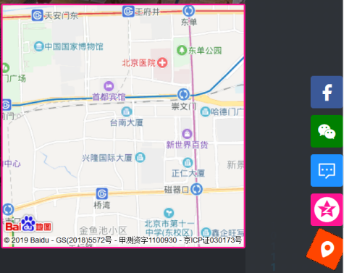

为地图添加了一个动画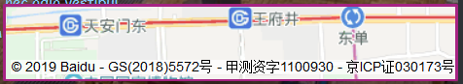

鼠标移动到头像上时，会带来一个蓝色的边框

添加了一个搜索框



优化了弹出框的配色，并给予一个弹出动画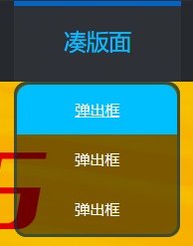

我制作了登录框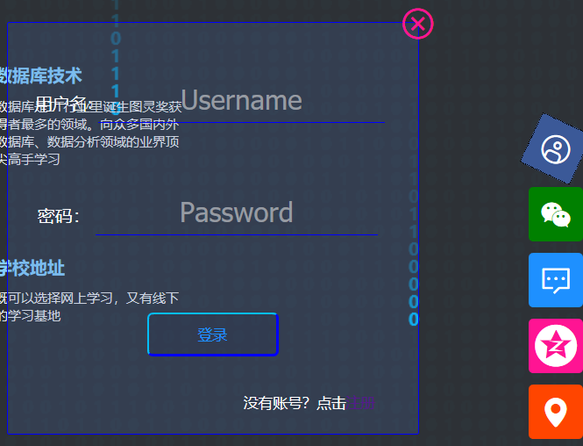如果我给同一个标签绑定了同一事件的多种处理方式的话，只会保留一个，所以我的a标签不能抖动了，这里是因为我给a标签绑定了鼠标样式

添加了天气插件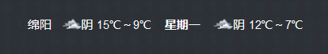

修复了容器动画导致的地图中心偏移，添加了指示终点的地图组件，地图更精准了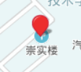

优化了按钮与代码雨的互动效果，部分按钮可以与代码雨背景互动，不仅改变代码雨的密度，还可以改变代码雨的文本和颜色

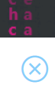

调整了联系方式的a标签的颜色，为它添加了新的过渡

调整了部分a标签的样式和过渡

添加登录界面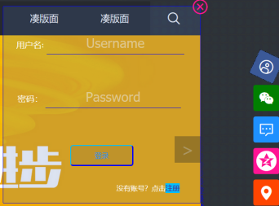，为注册界面留下一个入口，给登录界面添加了过渡效果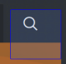

一个全新的注册界面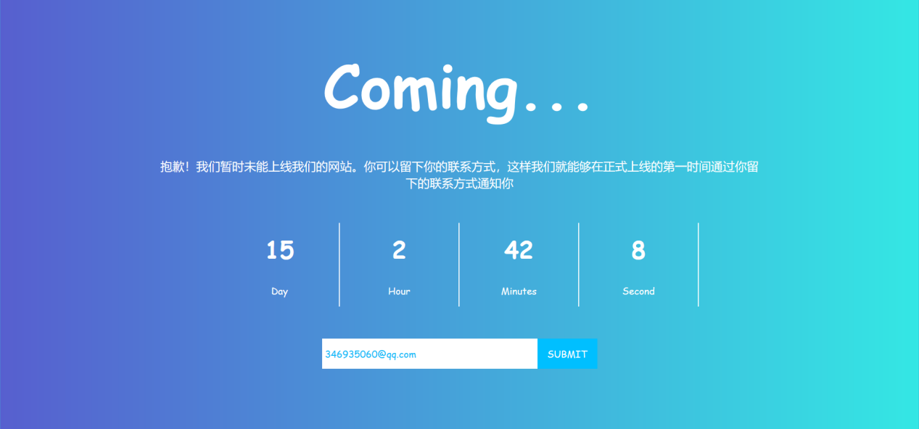

用javascript实现了倒计时功能，设定时间是2020年1月1日0时0分0秒

在课程图片上方添加了一个盒子，为盒子添加了过渡效果



为网页添加了一个加载动画

现在点击粉色悬浮按钮可以激活QQ了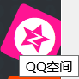

现在，当email框获得焦点的时候，会改变coming页的部分样式

当鼠标移动到较小的天气栏的时候，会产生一个较大的天气栏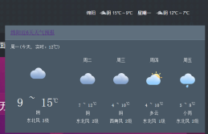

修复了部分a标签因为重复绑定事件导致的错误，事实上这里依然是用类名绑定较好，但开发时经验不足，现在已无心力再做俢改了

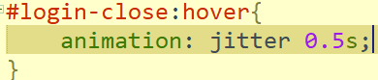

现在邮箱按钮可以激活系统邮箱了

添加了下载功能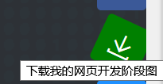

勉强完成（？）了贪吃蛇的编写，有很多Bug，其中一些我目前还无法解决

搭建了贪吃蛇的页面，勉强实现了贪吃蛇的核心玩法，优化了操作手感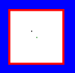

优化了下载功能：现在点击下载按钮不会直接弹出下载，它会弹出一个下载框，提供分支选择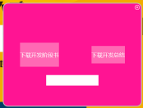

修改了登录框的样式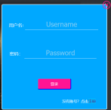

改变了coming页面的行为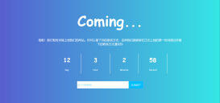，现在，当输入框获得焦点的时候会改变输入框和按钮的文本当失去焦点时也会改变输入框和按钮的文本。同时，在输入框文本为Snack，按钮文本为Play时，点击按钮会跳转到贪吃蛇的窗口，否则依然提示上线时间

合并了标签页和贪吃蛇页，兼容了二者的样式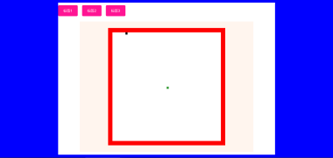

优化了贪吃蛇的总体样式，添加了一个计分板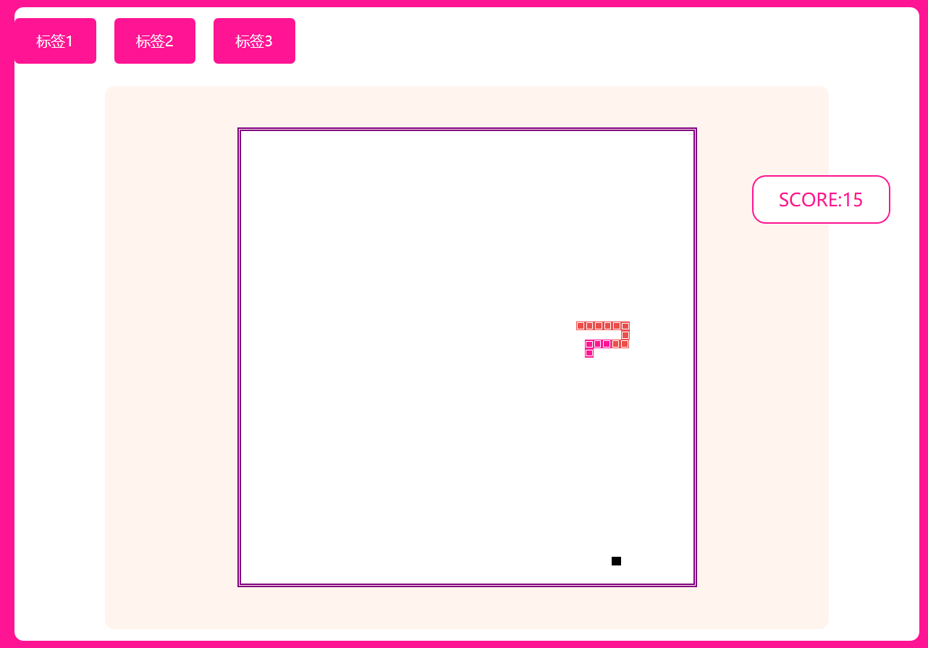

给贪吃蛇添加了背景音乐

现在贪吃蛇吃到食物会有一个音乐

给贪吃蛇添加了一个对话框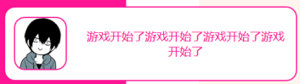

对话框现在会随着游戏的推进发生改变了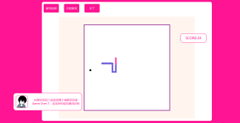

完成了大部分文本的编写

完成了文本的编写

优化了游戏节奏

修改了地图的碰撞判定

现在蛇不能反方向移动了

现在蛇不能通过长按键盘来获得加速了

给34255增加了一个头像

现在到90分是会有一个背景颜色的转变效果了

现在到80分会有一个改变BGM的效果了

现在到75分会暂停BGM

加入了死亡

现在在90分后玩家会在碰撞或接触自身后死亡

移除部分测试代码

添加了一个动画

改善了动画的效果

加入了成就

改善了成就的显示效果

修改了部分文本，但它还是很尬

修复了一堆BUG

修复了coming页面在部分浏览器无法正常变色的问题，但只支持较高版本的浏览器

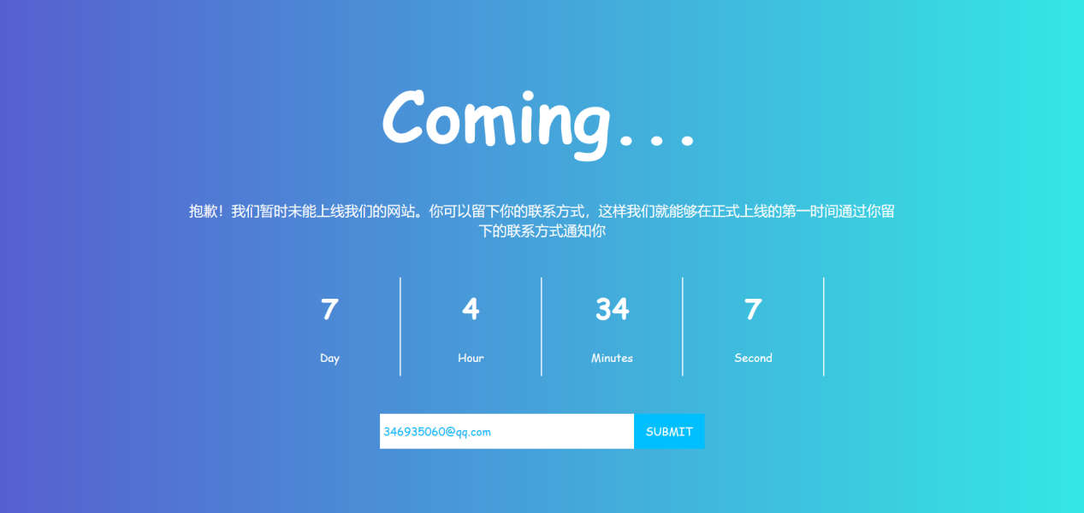

改变了邮件输入栏的行为，现在它会前往框内指向的网页

现在下载框里真的有两个内容了